**The Village Purwokerto, Kombinasi Antara Hijaunya Taman dan Gemerlapnya Kota**

Wisata Baru di Purwokerto Bernama The Village

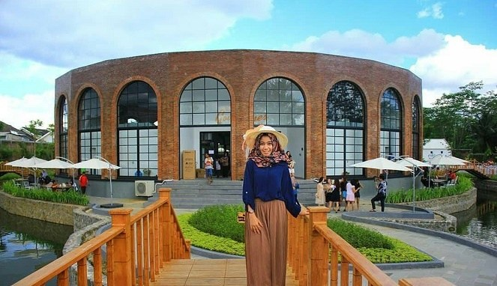Via Instagram ayodolan

Purwokerto, Jawa Tengah memiliki destinasi wisata baru yang belum lama ini diresmikan. Tentu saja ini menambah daftar lokasi wisata yang bisa kamu kunjungi saat memutuskan untuk traveling ke Purwokerto. Nama destinasi wisata ini adalah The Village, yang sebenarnya diperuntukkan untuk tempat wisata keluarga yang baru saja diresmikan pada awal Februari 2018 yang lalu.

**Diresmikan Langsung oleh Gubernur Jawa Tengah**

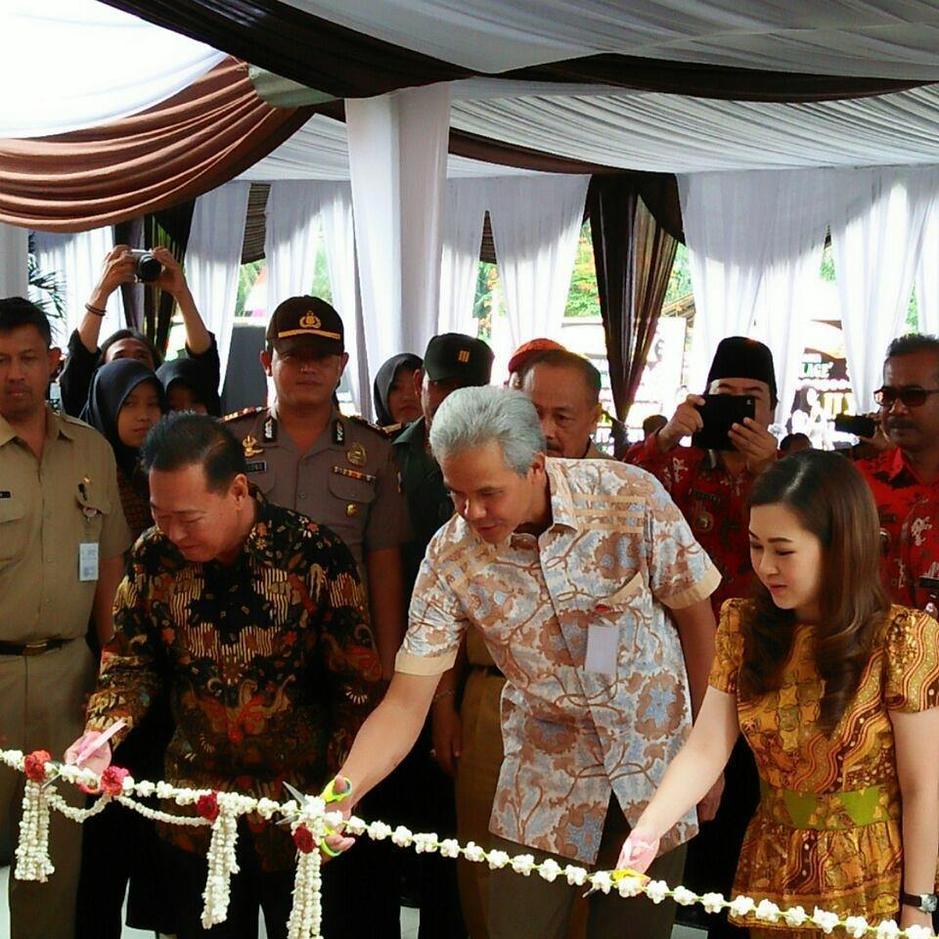Diresmikan Ganjar Pranowo, Via Instagram [the_village_purwokerto](https://www.instagram.com/the_village_purwokerto/)

Tepat pada tanggal 7 Februari 2018, lokasi wisata baru ini diresmikan oleh Gubenur Jawa Tengah Ganjar pranowo. Dan tanggal 9 Februari 2018, lokasi yang memiliki panorama apik, perpaduan antara hijaunya taman dan gemerlapnya kota ini resmi dibuka untuk umum. Meskipun masuk ke dalam jajaran destinasi wisata baru, kedatangan dari Ganjar Pranowo untuk meresmikan The Village seakan menjadi ajang prmosi. Sehingga para wisatawan datang berbondong-bondong untuk rekreasi.

**Lokasi The Village Purworejo**

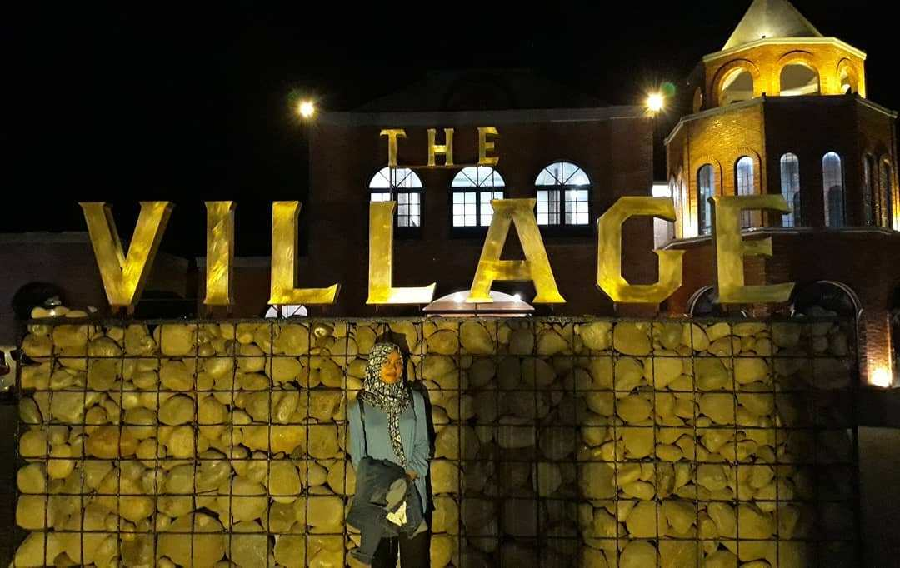The Village, Via Instagram [comingsoon2110](https://www.instagram.com/comingsoon2110/)

Lokasi wahana wisata yang memiliki luas sekitar 2,8 hektar ini berada di Jl. Raya Baturaden, Km 7, Rempoah, Kecamatan Baturaden, Banyumas, **[Purwokerto](https://travelingyuk.com/curug-purworejo/60513/)**, Jawa Tengah. Jarakanya sekitar 7 km jika ditepuh dari pusat kota Purwokerto.

**Tawarkan Kombinasi Antara Alam, Kota dan juga Mural**

Lokasi wisata satu ini sangat cocok sekali untuk kamu yang sedang berlibur dengan keluarga besar. Ada spot-spot menarik untuk berselfie, kamu bisa berinteraksi dengan berbagai hewan kakrena ada kebun binatang mini. Ada juga danau buatan yang dilengkapi dengan sebuah kapal yang bisa digunakan untuk mengelilingi danau tersebut.

Danau di sini didesain mirip dengan Sungai Seine yang berada di Prancis. Ada pula spot yang mirip dengan Mansan [**Seoul Tower Korea**](https://travelingyuk.com/tempat-romantis-gembok-cinta/24314/) bisa digunakan untuk mengunci cinta bersama dengan pasangan. Lokasinya didesain sedemikian rupa sehingga arsitektur Barat dan Nusantara berpadu dengan sangat apik. Ada area indoor ataupun juga outdoor.

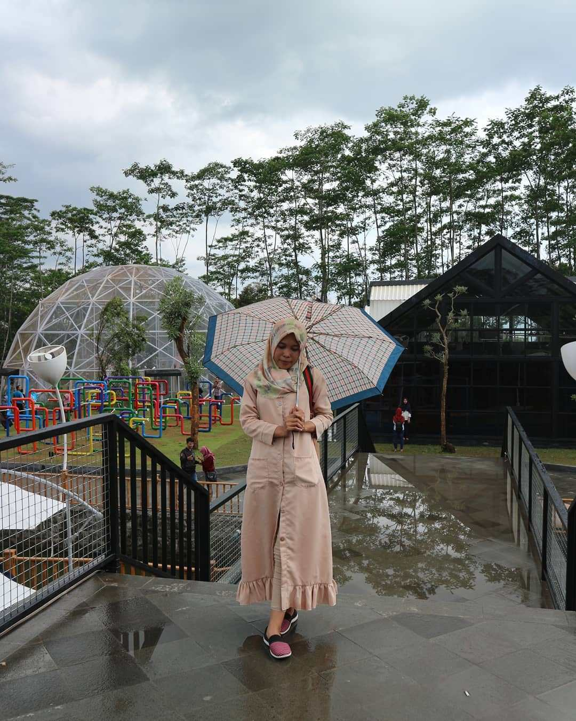Banyak spot Instagenik,

**Harga Tiket Masuk ke The Village**

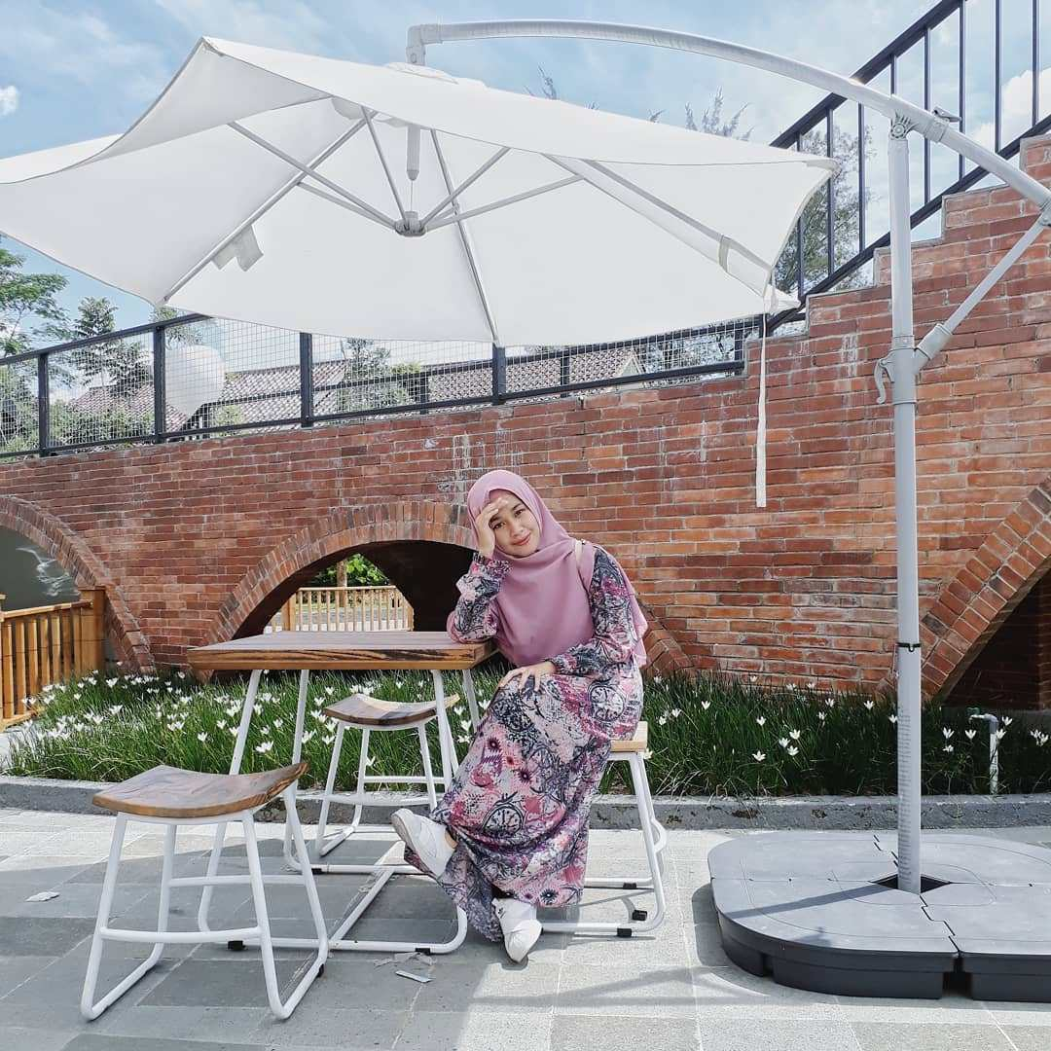

Meskipun menawarkan banyak hal, ternyata tiket masuk ke dalam The Village cukup terjangkau.Untuk hari biasa dikenakan tiket Rp 10.000, sementara itu pada akhir pekan Rp 18.000. Tiket tersebut dapat dipergunakan pada jam 10:00 – 18:00 WIB. Dan untuk pukul 18:00-21:00 WIB, pengunjung akan ditarik retribusi sebesar Rp 5.000. Di malam hari banyak lampu-lampu taman cantik yang bisa kamu nikmati keindahannya.

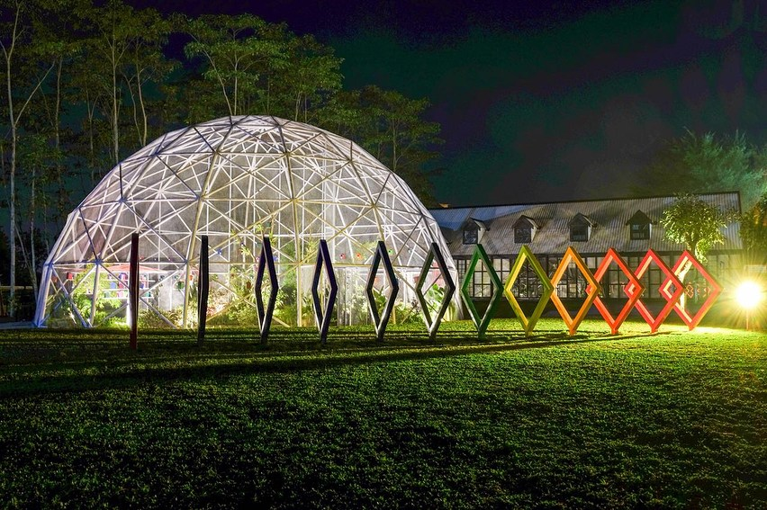Keindahan di malam hari, Via Instagram [thevillagepurwokerto](https://www.instagram.com/thevillagepurwokerto/)

Karena termasuk wisata baru, masih ada beberapa wahana yang belum rampung secara sempurna, meskipun begitu tidak mengurangi keseruan saat kamu bermain di The Village. Yuk, kapan nih renancanya kamu traveling ke sini?